

R0752 - Relatório Quadro Metas Exercício
O objetivo desta funcionalidade é gerar o relatório de quadro de metas por ano de exercício. A funcionalidade pode ser acessada através do caminho: GSAN > Relatório > Gerencial > R0752 - Relatório Quadro Metas Exercício.
Feito isso, o sistema visualiza a tela a seguir:
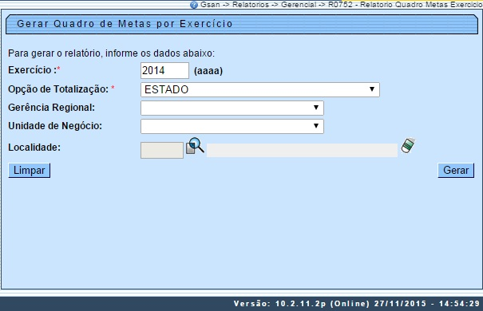
Depois de preencher os campos corretamente (para orientações sobre o preenchimento dos campos clique aqui), com atenção especial para os campos obrigatórios Exercício e Opção de Totalização, o sistema verifica algumas consistências:
- Validar referência:
  - Caso o exercício informado esteja inválido, é exibida a mensagem Mês/Ano de Referência inválido.
  - Caso o exercício informado seja maior que o corrente, é exibida a mensagem Exercício informado maior que o exercício corrente.
  - Caso não existam dados nas tabelas do sistema com o ano de referência correspondentes ao ano informado, é exibida a mensagem Não existem dados gerenciais gerados para o exercício informado.
- Verificar a existência da localidade.
  - Caso o código da localidade informada não exista no sistema com indicador de uso igual a “ativo”, será exibida a mensagem Localidade inexistente.
Após essas validações, clique no botão . Em seguida, o sistema gera o relatório de acordo com o modelo a seguir:
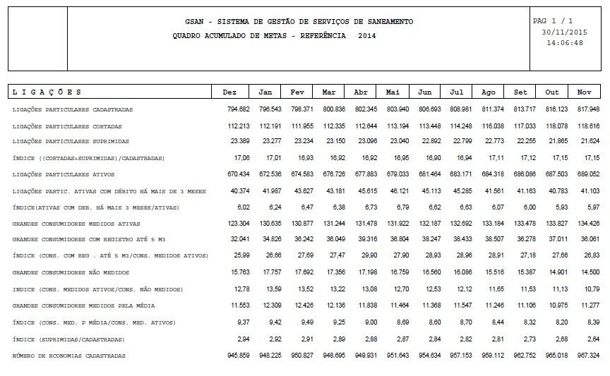

Preenchimento dos Campos
Campo | Preenchimento dos Campos
Exercício | Campo obrigatório. Informe o ano do exercício, no formato AAAA, para o qual deseja gerar o relatório.
Opção de Totalização | Campo obrigatório. Selecione uma das opções disponibilizadas pelo sistema para totalização dos quantitativos no relatório.
Gerência Regional | Selecione uma das opções disponibilizadas pelo sistema. Este campo somente será habilitado se a opção de totalização for por gerência regional.
Unidade de Negócio | Selecione uma das opções disponibilizadas pelo sistema. Este campo somente será habilitado se a opção de totalização for por unidade de negócio. Serão exibidas as unidades de negócios associadas à gerência regional.
Localidade | Este campo somente será habilitado para informar/pesquisar a localidade se a opção de totalização for por localidade. Informe o código da localidade do imóvel com até três dígitos ou clique em para selecionar a localidade desejada. O nome da localidade será exibido ao lado do campo. Para apagar o conteúdo do campo, clique em ao lado do campo de exibição.

Funcionalidade dos Botões
Botão | Descrição da Funcionalidade
 | Ao clicar neste botão, o sistema realiza uma consulta do campo desejado na base de dados do sistema.
 | Ao clicar neste botão, o sistema apaga o conteúdo do campo em exibição.
 | Ao clicar neste botão, o sistema limpa o conteúdo de todos os campos da tela.
 | Ao clicar neste botão, o sistema comanda a geração do relatório com base nos parâmetros fornecidos.
Clique aqui para retornar ao Menu Principal do GSAN
~~NOSIDEBAR~~

